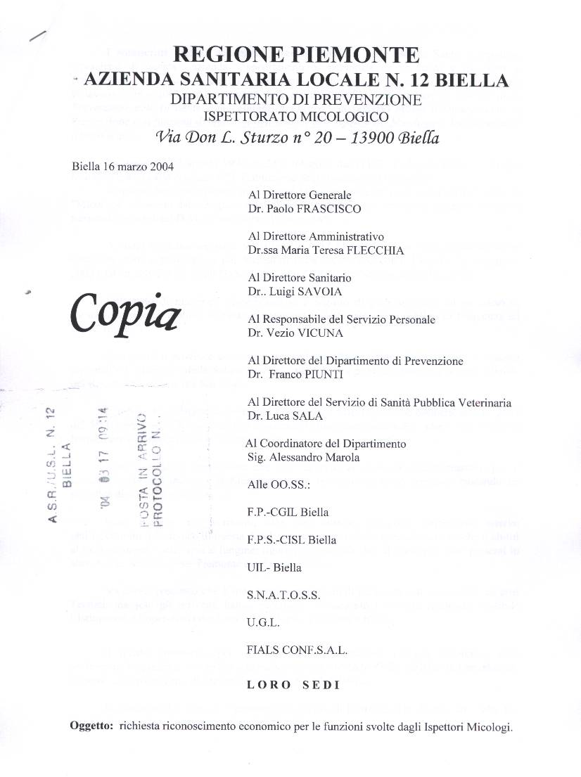

I sottoscritti Stefano Godenzini, Renzo Mostini, Carlo Borin, Santo Coppolino, dipendenti di questa azienda, appartenenti al personale di vigilanza e ispezione e precisamente, secondo la ridefinizione dei profili contenuti nel contratto collettivo nazionale di lavoro 1998 – 2001 per il comparto della sanità al profilo professionale di “Tecnici della Prevenzione nell’Ambiente e nei Luoghi di Lavoro”, in servizio presso il Dipartimento di Prevenzione con funzioni di micologi nell’ambito dell’Ispettorato Micologico, fanno presente quanto segue:

La legge del 23 agosto 1993, n. 352, integrata dal D.P.R. 14 luglio 1995, n. 376, ha reso obbligatoria alle Aziende USL l'istituzione degli Ispettorati Micologici.
In questo Servizio operano gli Ispettori Micologi, soggetti in possesso dell'attestato di "Micologo" rilasciato dalle Regioni e dalle Province Autonome, iscritti nei registri regionali e nazionali, ai sensi del D.M. 29 novembre 1996, n. 686.

Ad oggi risultano registrati in Italia solo 1647 Micologi. I dati sono aggiornati al 30 settembre 2003 e provengono dal Ministero della Salute che con il Decreto 26 novembre 2003 ( GU n. 296 del 22.12.2003) ha aggiornato il "Registro Nazionale dei Micologi".

L'attestato di micologo viene rilasciato a seguito di partecipazione ad un corso di formazione teorico pratico, secondo programma ministeriale e con obbligo di frequenza ed esame finale.

Le regioni e province autonome provvedono alla iscrizione dei micologi in registri regionali e il Ministero della Salute provvede alla tenuta e pubblicazione in gazzetta ufficiale del Registro Nazionale dei Micologi.

L’A.S.L. 12 di Biella ha costituito l’Ispettorato Micologico con deliberazioni n° 2082 del 5/11/1999 e n° 728 del 8/8/2000 inserendo i dipendenti dell’A.S.L. che erano riusciti a frequentare il corso superando l’esame finale.

Vale la pena di sottolineare che per l’accesso al corso di specializzazione per il conseguimento dell’attestato di Micologo non è richiesto un titolo specifico bastando un semplice diploma di maturità.

Non risultano agli scriventi, allo stato attuale, categorie dirigenziali inserite nell’ispettorato micologico di questa A.S.L. ne in possesso della specializzazione che li abiliti al riconoscimento delle specie fungine; figure professionali che, al contrario, sono presenti in altre A.S.L. della Regione Piemonte e del resto d’Italia.

Va altresì precisato che è stata data la possibilità di partecipare ai corsi anche ad altri Tecnici, ma solo gli scriventi hanno accettato e conseguito l’attestato rendendo possibile l’Istituzione e l’operatività del Centro Micologico Pubblico a Biella.

Il quadro normativo per i Tecnici della Prevenzione prevede l’esercizio della professione in qualsiasi settore dei quattro Servizi (SISP-SIAN-SVET-SPRESAL) attualmente afferenti al Dipartimento di Prevenzione dell’ASL 12 di Biella.

In ciascuno dei Servizi è presente una figura dirigenziale (Dr. Piunti, Dr. Sala, Dr. Terzi) che garantisce l’organizzazione del Servizio.

L’attuale profilo professionale fa si che ciascuno dei Tecnici della Prevenzione possa essere assegnato, all’occorrenza, ad ognuno dei quattro servizi afferenti al Dipartimento senza che sia necessario alcun intervento amministrativo oltre a quello decisorio del Legale rappresentante dell’Azienda.

Il profilo però nulla dice relativamente alle funzioni da svolgere nell’Ispettorato Micologico.

La carenza non è casuale. Il legislatore sa bene, infatti, che nell’Ispettorato Micologico deve operare un Ispettore Micologo ma che l’Ispettore Micologo non deve necessariamente essere un Tecnico della Prevenzione.

In altre realtà la specializzazione è stata conseguita da Medici, Biologi e anche da persone in possesso della semplice Maturità classica.

Queste professionalità possono operare tranquillamente negli Ispettorati Micologici delle A.S.L. espletando tutte le funzioni previste.

In sintesi i sottoscritti esercitano oggi un doppio mestiere:
- il primo è quello cui sono stati istituzionalmente preposti dopo il superamento del concorso pubblico e l’assegnazione al Servizio cui l’Azienda li ha destinati secondo le necessità contingenti;
- il secondo, quello di Ispettore Micologo, che le aziende si accorgono di avere solo quando inizia la raccolta e il consumo dei funghi epigei (primavera, estate e autunno) con il conseguente arrivo degli intossicati al pronto soccorso dell’Ospedale degli Infermi.

Questo Servizio, non previsto dal profilo professionale e aggiuntivo rispetto a quello per cui i sottoscritti sono pagati dall’Azienda con il solo corrispettivo previsto dal C.C.N.L. esattamente come tutti gli altri colleghi, è, paradossalmente, più rischioso e specialistico rispetto a quello per il quale sono stati originariamente assunti.

L’assurdo è rappresentato dal fatto che sin dal momento in cui i Micologi sono stati formati è sempre stata cercata (almeno a parole) una soluzione per corrispondere un “giusto compenso” a chi si sarebbe assunto l’onere di supportare una funzione così delicata assicurando all’Azienda un servizio diverso e aggiuntivo rispetto a quello originario per cui si è stati assunti.

Lo stesso Dr. Mario Valpreda, durante i corsi di formazione, aveva assicurato un suo interessamento in tal senso, anticipando le rivendicazioni dei Micologi, perché riteneva corretto pagare un corrispettivo a chi si era sacrificato in un percorso formativo così selettivo per assicurare un nuovo servizio all’utenza.

Il problema era costituito solo dal trovare l’istituto contrattuale che consentisse questa operazione.

In buona sostanza tutti capiscono che questo servizio aggiuntivo deve trovare una risposta economica a chi lo offre ma nessuno sa indicarne la strada.

Di seguito se ne indicano tre:
La prima potrebbe essere la stessa percorsa dalla Provincia di Trento , che ha istituito l’istituto contrattuale dell’indennità micologica da attribuire agli ispettori d’igiene in possesso dell’attestato di micologo di cui al DMS 686/96.
Le risorse per l’attuazione dell’istituto contrattuale potrebbero essere reperite sia nei fondi del comparto che a carico dell’Azienda, oppure a parziale carico delle parti nelle percentuali che si stabiliranno in sede di contrattazione decentrata.

La seconda soluzione si potrebbe trovare attribuendo la posizione organizzativa, ai sensi dell’art. 20 del ccnl, per lo svolgimento della funzione di Ispettore Micologo con assunzione diretta di elevata responsabilità in Servizio senza Dirigenti; corrispondendo al personale inserito nell’ispettorato micologico dell’ASL 12 di Biella l’indennità di funzione nella misura prevista dall’art. 36.

La terza soluzione potrebbe considerare in maniera corretta la dichiarazione del profilo. A seguito della trasposizione effettuata dal ccnl 1998 – 2001, secondo biennio economico 2000 - 2001, gli scriventi sono inquadrati nella categoria D, nello specifico come “ Collaboratori Professionali Sanitari”, con progressione economica orizzontale in relazione all’anzianità di servizio. Tuttavia la “declaratoria” della categoria D prevede compiti e funzioni che non si addicono agli Ispettori Micologi., i quali svolgono in realtà compiti e funzioni diverse e aggiuntive rispetto al Profilo professionale originario di livello, capacità, professionalità, autonomia e responsabilità (ben descritte nei capi precedenti) superiori, che trovano il loro adeguato collocamento nella declaratoria della categoria D, livello economico D Super (DS).

La declaratoria della categoria D è, infatti, la seguente: “appartengono a questa categoria i lavoratori che, ricoprono posizioni di lavoro che richiedono, oltre a conoscenze teoriche specialistiche e/o gestionali in relazione ai titoli di studio e professionali conseguiti, autonomia e responsabilità proprie, capacità organizzative, di coordinamento e gestionali caratterizzate da discrezionalità operativa nell’ambito delle strutture operative semplici previste dal modello d’organizzazione aziendale”.

In realtà i compiti dei sottoscritti trovano adeguata corrispondenza nella seconda parte della declaratoria della categoria D, quella riferita alla categoria economica D Super (DS) che cita: “appartengono altresì a questa categoria – nel livello economico D super (DS) – i lavoratori che ricoprono posizioni di lavoro che, oltre alle conoscenze teoriche specialistiche e/o gestionali in relazione ai titoli di studio e professionali conseguiti, richiedono a titolo esemplificativo e anche disgiuntamente: autonomia e responsabilità dei risultati conseguiti; ampia discrezionalità operativa nell’ambito delle strutture operative d’assegnazione; funzioni di direzione e coordinamento, gestione e controllo di risorse umane; coordinamento d’attività didattiche; iniziative di programmazione e proposta.

L’attestato di micologo è stato conseguito:
in data 11.10.1997 dal Sig. Borin Carlo;
in data 29.06.1999 dal Sig. Godenzini Stefano;
in data 29.06.1999 per il Sig. Mostini Renzo;
in data 30.06.2000 per il Sig. Coppolino Santo.

Le funzioni, i compiti e le responsabilità attribuite agli Ispettori Micologi operanti nell’A.S.L. 12 di Biella rientrano a pieno titolo tra i requisiti indicati e richiesti dal Contratto Collettivo Nazionale della Sanità, per l’attribuzione della posizione organizzativa prevista dall’art. 20 del C.C.N.L 7 aprile 1999 per i seguenti motivi:
- il livello di autonomia e responsabilità della posizione è totale per l’assenza di posizioni dirigenziali sovraordinate;
- il grado di specializzazione richiesta dai compiti affidati è dimostrabile col possesso dell’attestato di Micologo che specializza solo chi riesce a superare un esame dopo la frequenza di un corso organizzato nell’arco di un biennio;
- la complessità delle competenze attribuite è costituita dall’esercizio, in via esclusiva, delle funzioni di controllo ufficiale dei funghi posti in commercio, dal servizio di consulenza micologica per gli ospedali per le indagini di primo livello nei casi di intossicazioni causate dal consumo di funghi, dall’attività di formazione rivolta ai commercianti che devono essere autorizzati alla vendita di funghi epigei (Deliberazione n° 2082 del 5/11/1999);
- In merito all’entità delle risorse umane, finanziarie, tecnologiche e strumentali direttamente gestite vale quanto già specificato per il livello di autonomia, e cioè che l’assenza di posizioni dirigenziali sovraordinate fa si che tutte le risorse umane, finanziarie, tecnologiche e strumentali che l’Azienda mette a disposizione sono direttamente gestite dagli Ispettori Micologi autonomamente;
- La valenza strategica della posizione rispetto agli obiettivi aziendali non è in discussione, a meno che la direzione di quest’A.S.L. ritenga di poter fare a meno di inserire il controllo ufficiale dei funghi negli obiettivi aziendali, non resta che prendere atto che l’ispettorato Micologico è imposto dalla Legge 23/8/1993 n°352, dalla D.G.R. Piemonte n° 24-44638 del 10/4/1995 e dalle deliberazioni n° 2082 del 5/11/1999 e 728 dell’8/8/2000.

Dalla natura e dalle caratteristiche delle funzioni svolte dai sottoscritti consegue che i compiti aggiuntivi previsti dall’inserimento nell’ispettorato micologico devono essere disciplinati nella contrattazione integrativa aziendale, in modo da riconoscere l’alta responsabilità e professionalità delle funzioni svolte dai tecnici della prevenzione ispettori micologi..

Riteniamo che il riconoscimento dei suddetti diritti debba essere attuato all’interno del “sistema di relazioni sindacali”.

Nel caso in cui si optasse per l’istituzione della posizione organizzativa, si precisa che l’elemento peculiare e caratterizzante ai fini della c.d. “posizione organizzativa” è costituito dal livello di autonomia e responsabilità della posizione, anche in relazione alla effettiva presenza di posizioni dirigenziali sovraordinate”, così come espressamente previsto dal primo comma dell’art. 20 del ccnl 1998 – 2001.

Il criterio fondamentale per l’istituzione della c.d. posizione organizzativa è rappresentato, pertanto, dal “grado di responsabilità” e quindi di “autonomia” nello svolgimento della funzione per l’effettiva assenza di posizioni dirigenziali sovraordinate.

Anche il nostro contratto integrativo aziendale pone all’art. 11, come fondamentale requisito, lo svolgimento di funzioni “con assunzione diretta di elevata responsabilità” e definisce preventivamente la graduazione delle funzioni, sulla base dei seguenti criteri:
- complessità delle competenze attribuite
- grado di responsabilità
- autonomia funzionale
- risorse umane, finanziarie, tecnologiche e strumentali direttamente gestite
- importanza strategica della posizione
- coordinamento e vigilanza
- specializzazione

Nello svolgimento dei suddetti compiti, come già osservato in precedenza, gli ispettori Micologi sono del tutto autonomi, ed hanno responsabilità piena ed assoluta degli atti che pongono in essere, in fase di determinazione, consulenza, certificazione e didattica anche per l’effettiva assenza di posizioni dirigenziali sovraordinate

Tutto quanto sopra premesso, i sottoscritti Tecnici della Prevenzione con qualifica di Ispettore Micologo dell’A.S.L. 12 di Biella

CHIEDONO

che in sede di contrattazione collettiva integrativa e/o previa concertazione sindacale o consultazione sindacale, si provveda all’istituituzione dell’indennità micologica da attribuire ai dipendenti dell’ASL 12 in possesso dell’attestato di micologo di cui al DMS 686/96, oppure, in alternativa, al riconoscimento e all’attribuzione dell’indennità di funzione prevista dagli art. 20 e 36 dello stesso contratto collettivo nazionale di lavoro o l’adozione di criteri specifici per la progressione economica nella categoria D livello economico DS.

Con osservanza.



